ИЗ НЕСОСТОЯВШЕГОСЯ ПУТЕШЕСТВИЯ
Моя давняя задумка о сплаве по Угзеньге в этом 2019 году приобрела вполне реальные очертания. Старший сын обеспечил нас необходимым картографическим материалом. Лето близилось. Группа скомплектовалась довольно складная из опытных туристов и студенческой молодежи. Пенсионеры и пионеры, как я окрестил её для себя. Но буквально за неделю до оговоренного срока выезда на маршрут в силу разных причин большая часть участников откололась. Хорошо, что продукты ещё не закупили на всю группу.
Осталось 2 человека несогласных так просто расстаться с уже ставшей общей идеей. Я, по старой раскладке, Штурман и мой давний друг, и компаньон по катерной молодости, лыжным, грибным и ягодным вылазкам, назовем его - Бывалый. Было решено главное направление не менять. Угзеньга так Угзеньга.
С идеей сплава пришлось распрощаться из соображений безопасности. Но решили на своей машине всё-таки ознакомиться с дорогой и местом предполагаемого начала сплава, то есть доехать до пересечения автодороги на Светлый и искомой реки. И там, осмотревшись, предаться активному отдыху и рыбалке.
Были подготовлены испытанные плавсредства несколько разношерстные: моя лодка Флагман 320 с мотором Меркюри 6 лошадиных сил и надувная байдарка Viking Бывалого с его 1, но нечеловеческой силой. Остальное походное снаряжение всегда под рукой. Закупились продуктами и горючим.
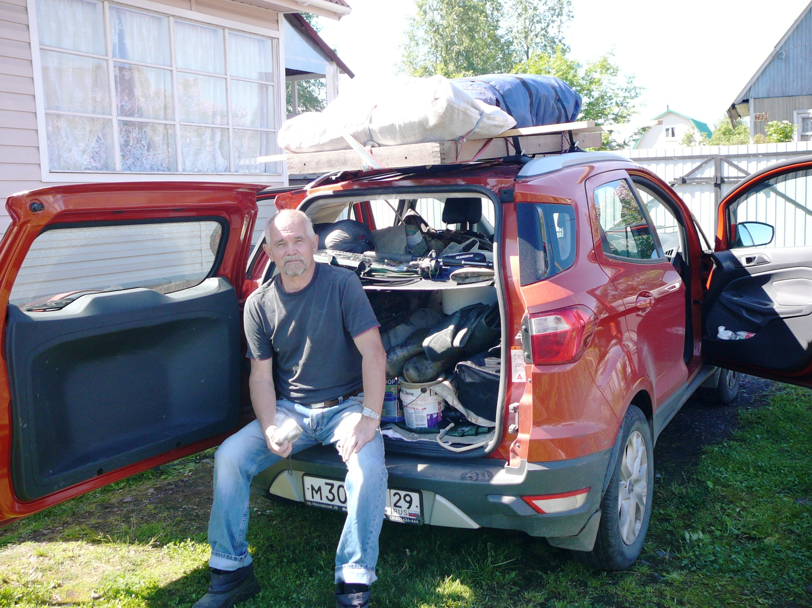
30 июня с обеда стартанули прямо с дач на рыжем Форде Экоспорт, загруженном до отказа. Через пару часов были на месте. Дорога показалась вполне сносной. Угзеньга встретила нас веселым и бойким шумом переката. Автомобильная и железная дороги здесь совсем рядом. Свернули с основной трассы под ж-д мост подальше от глаз любопытных и разбили здесь лагерь на вполне сносной полянке, видно, что довольно посещаемой.
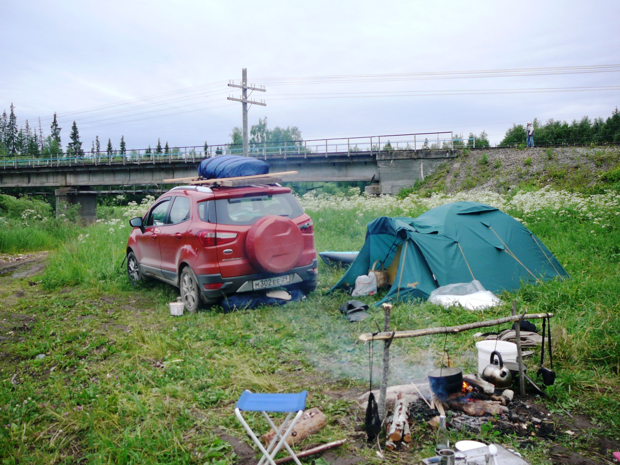
С нашей-то сноровкой создание стоянки не вызвало сложностей, хотя с дровами было непросто. Погоды неустойчивые, то солнце, то порывает начаться дождик. После основного обустройства лагеря и легкого перекуса я пошел на реку со снастями, но безрезультатно. Вода довольно высокая, но какая-то мутная и безжизненная.
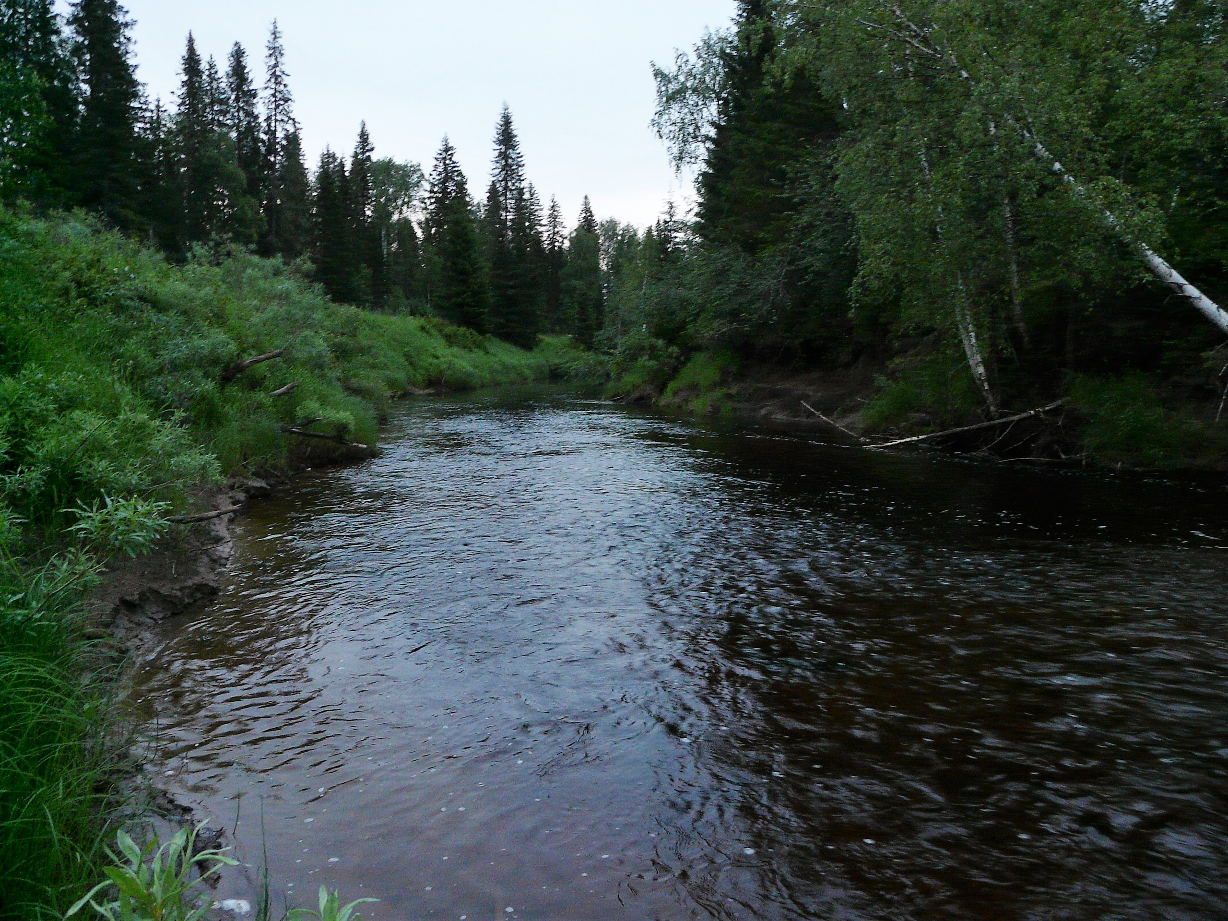
После ужина флагманский корабль решили не беспокоить, собрали байдарку. Опробовали её повыше моста. По рыбе ноль. Выше автомобильного моста наблюдается удручающий для Флагмана завал, хотя первоначально было решено насколько возможно подняться вверх по реке. Встретили разговорчивого рыбачка на резинке, который рыбачил чуть выше. У него пара мелких щучек и окушков. Он не местный, приехал за тысячу верст с Иваново, был рад и этому общению с природой.
Вечерело. Несмотря на белые ночи, поплавок едва различим на быстрине.
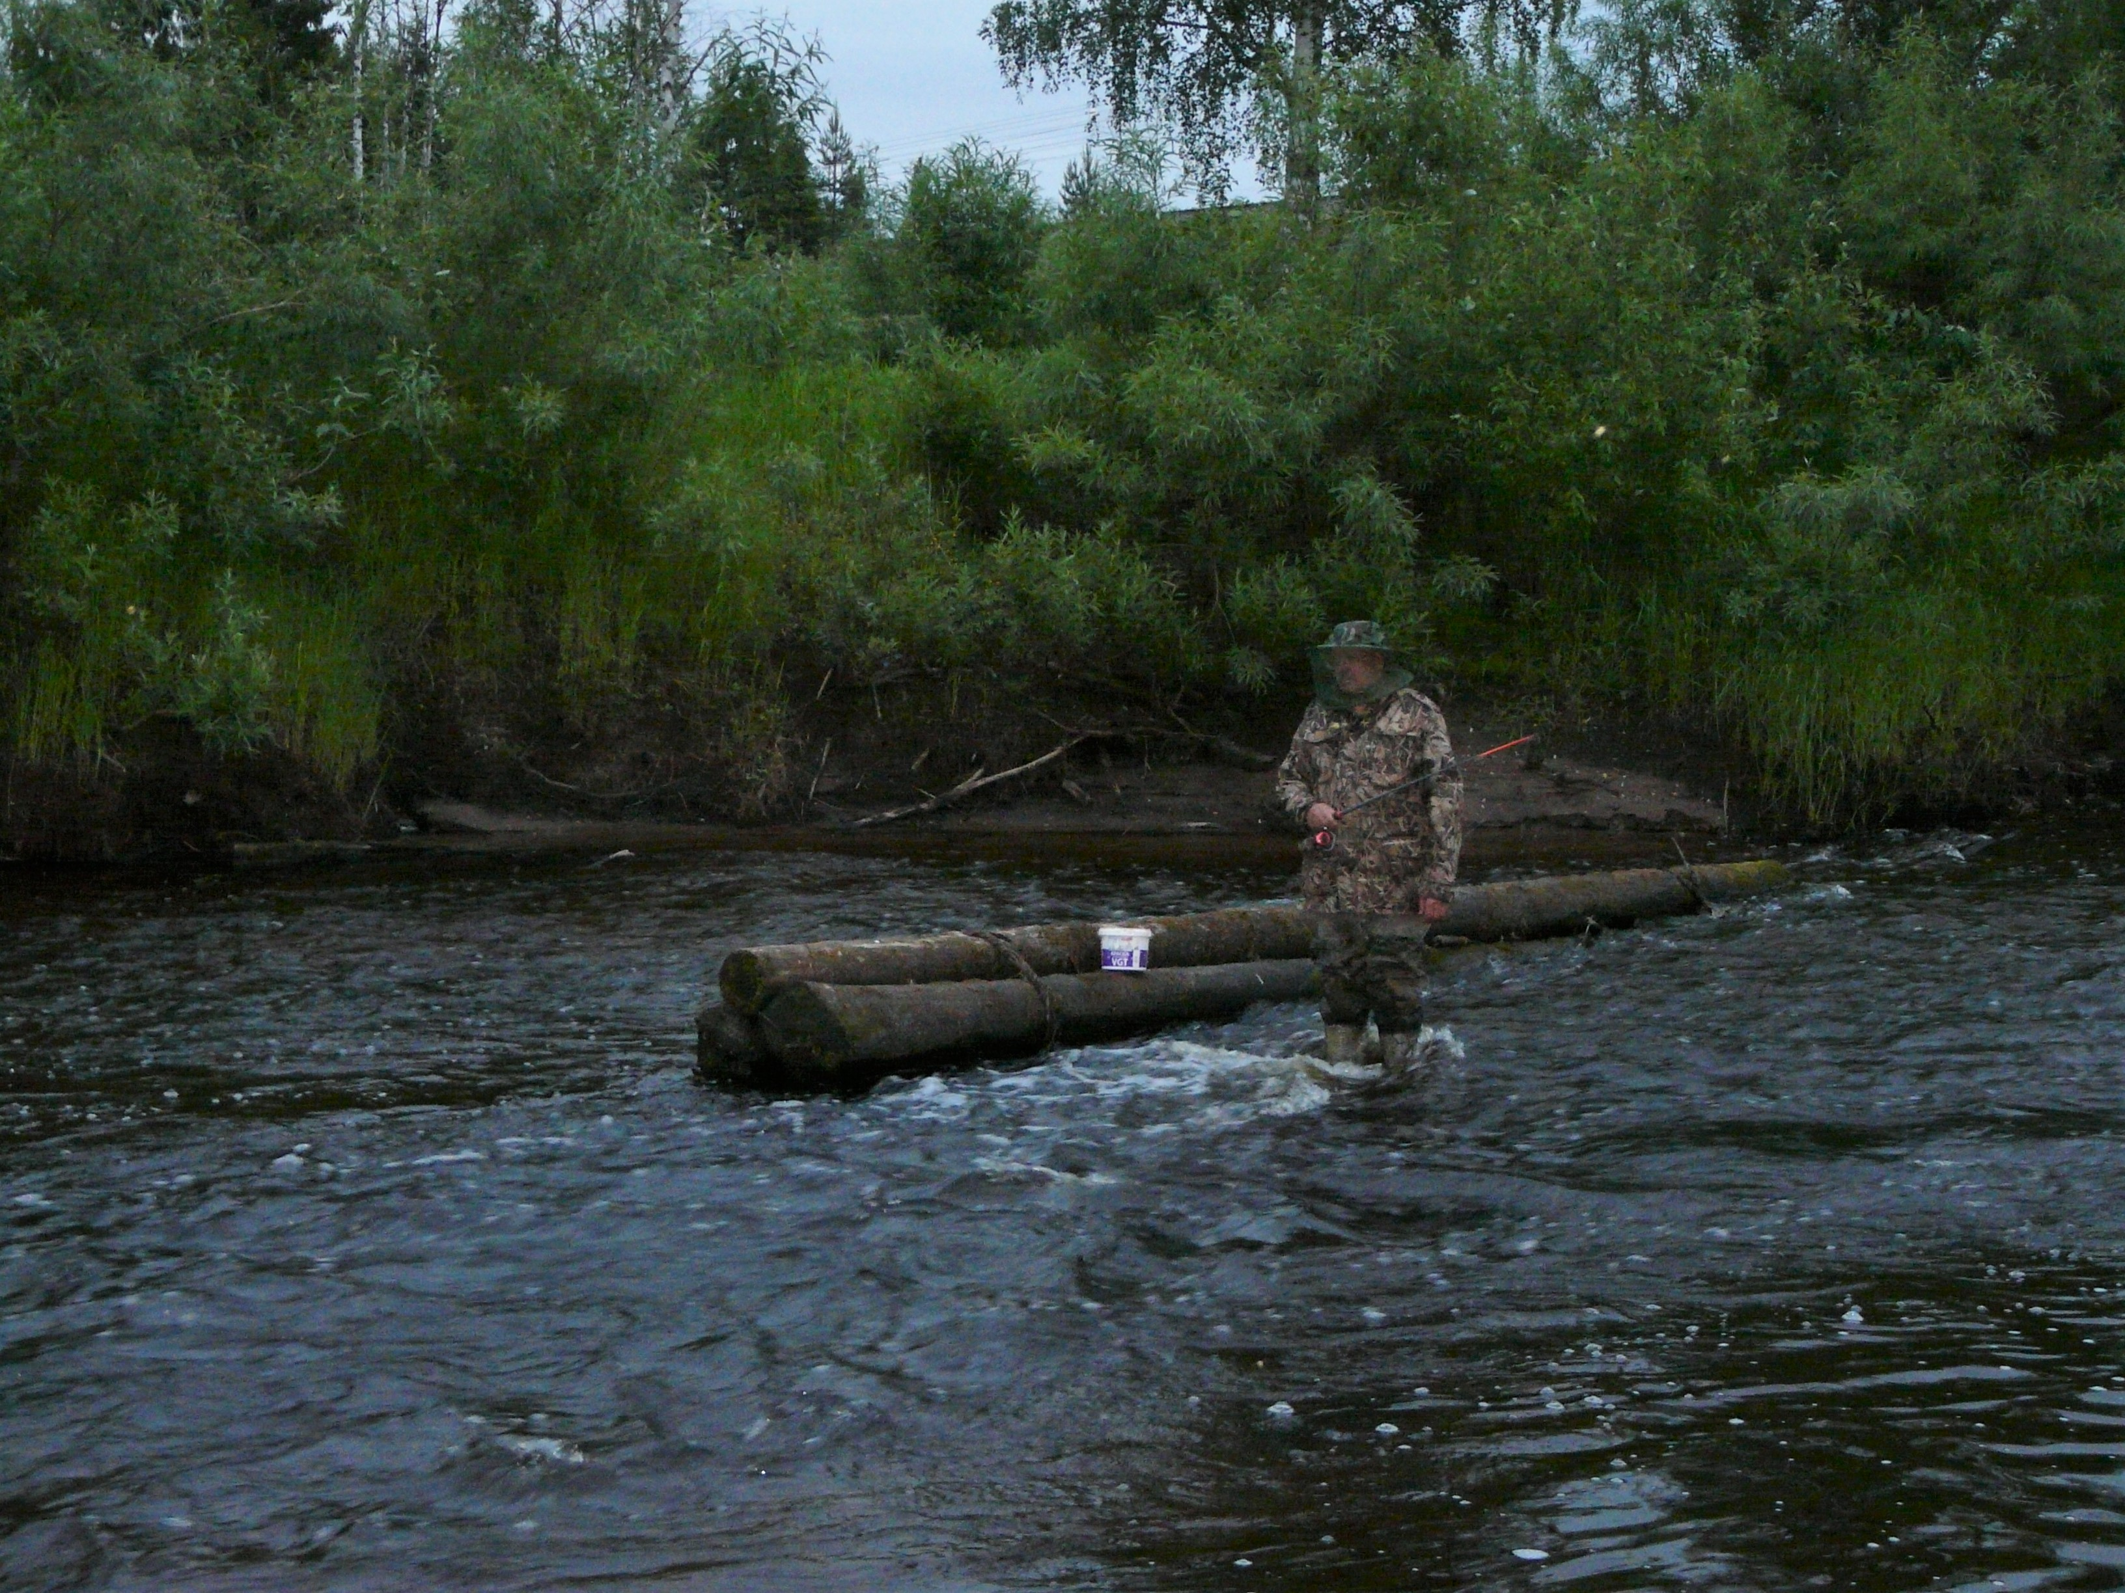
Пасмурно. Давай в палатку, усталость первого дня даёт себя знать.
Утро вечера мудренее.
1 июля. Часов в пять утра уже не спалось, снова на реку. Но река не принимала, а рыба просто игнорировала. Удочки путались, одна блесна в знак протеста осталась в реке. Что-то не ладится.
На ходу перестраиваемся. Бывалый, он и в Африке Бывалый, тут же выдвинул новый план уже озёрной рыбалки. Оперативно снимаемся с лагеря и едем в поисках лучшей доли. На ходу один вариант сменяется другим (места довольно знакомые). Часа через полтора по Луковецкой технологической дороге останавливаемся сначала на Чуплеге, затем на Сотке, где впервые познакомились с местными пресноводными, щучкой и окушками. Но место не располагает: порожние лесовозы поехали в лес за своей добычей, шумят и пылят.
Свернули с технологички на Сухие озера. Подъезд хороший, а место для лагеря вообще волшебное. С инфраструктурой в виде полированной мебели на берегу, навесом чуть поодаль и обустроенным отхожим местом. Озеро завораживает, зовет в свои объятья.
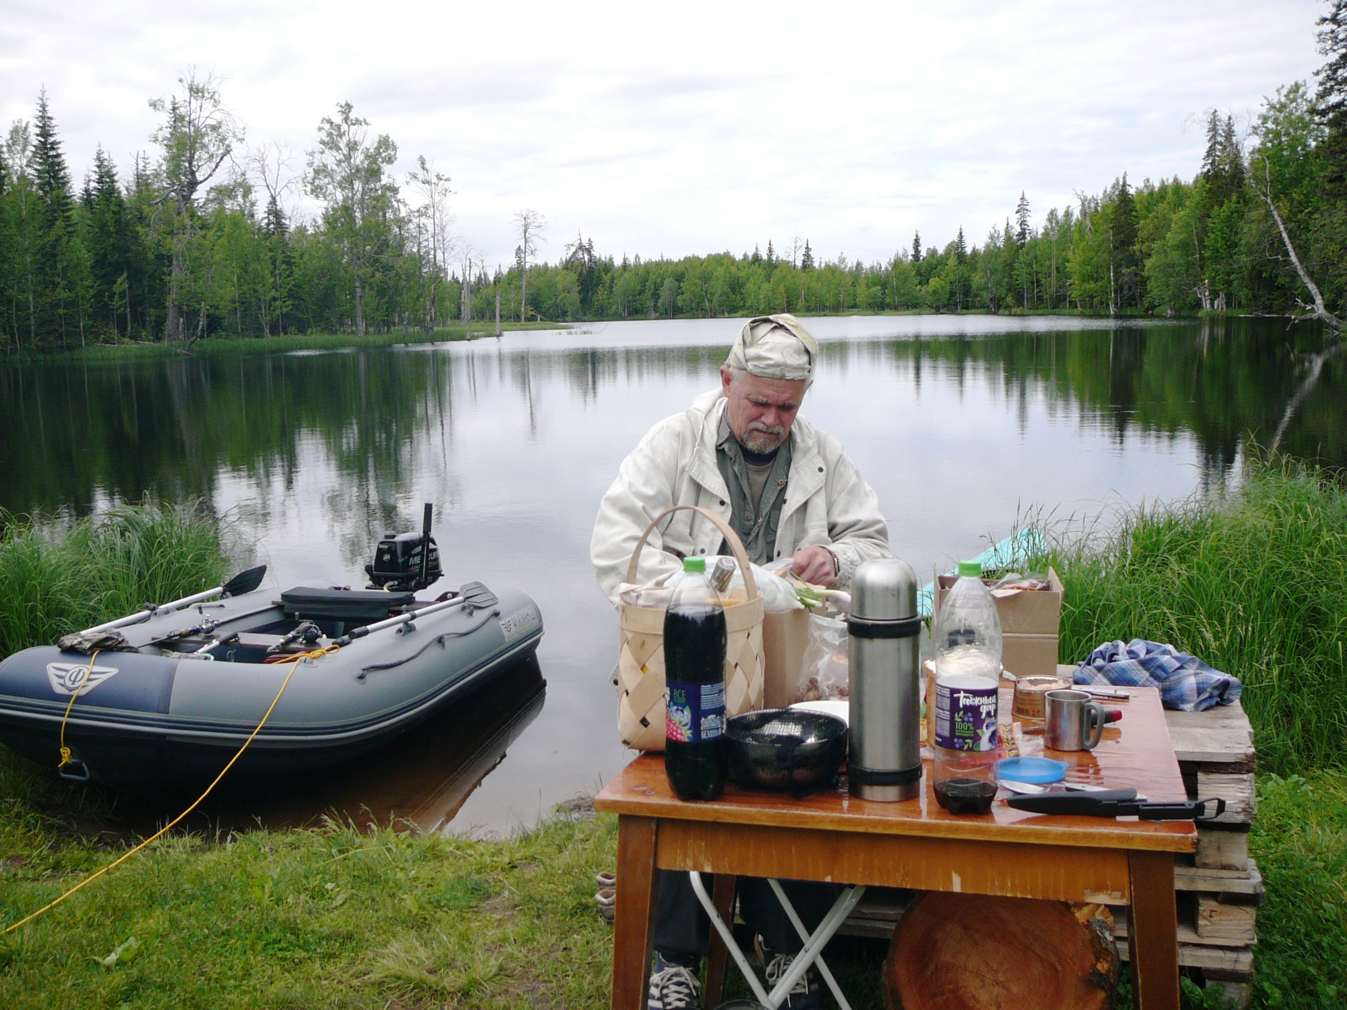
Снова строим лагерь, собираем лодки, снасти. Перекус и в разведку. Я обследую на моторе территорию озера, заодно пробую тролить на дорожку. Бывалый ловит на червя наживку, ставит жерлицы.
Озеро поражает своей сложной геометрией: бесконечные заливчики, островки и как бы самостоятельные водоёмы. Не зря его называют в множественном числе – Сухие озера. Хотя, по сути, оно одно.
По рыбалке особо похвастать нечем. Одна щучка-невеличка на блёсенку Aglia long 2 и множество окуньков на поплавочку. Только успевай вытаскивать, иначе потом намучаешься вытаскивать крючок, не изуродовав рыбку. А так на одного червячка можно было поймать до пяти окушков.
Затем приготовление обеда. Из выловленного Бывалый умудрился сварить ухи, нажарить на сковородке чего покрупнее, подкоптить окуньков.
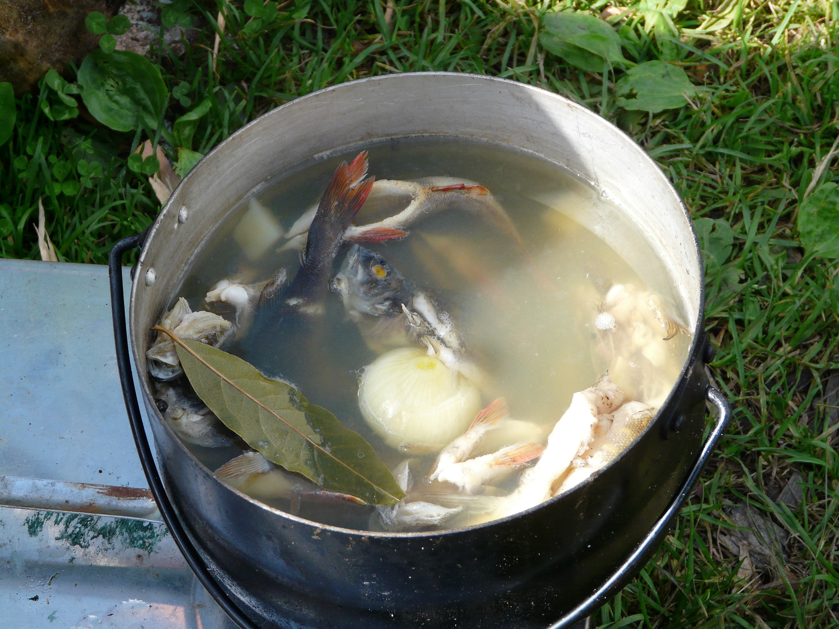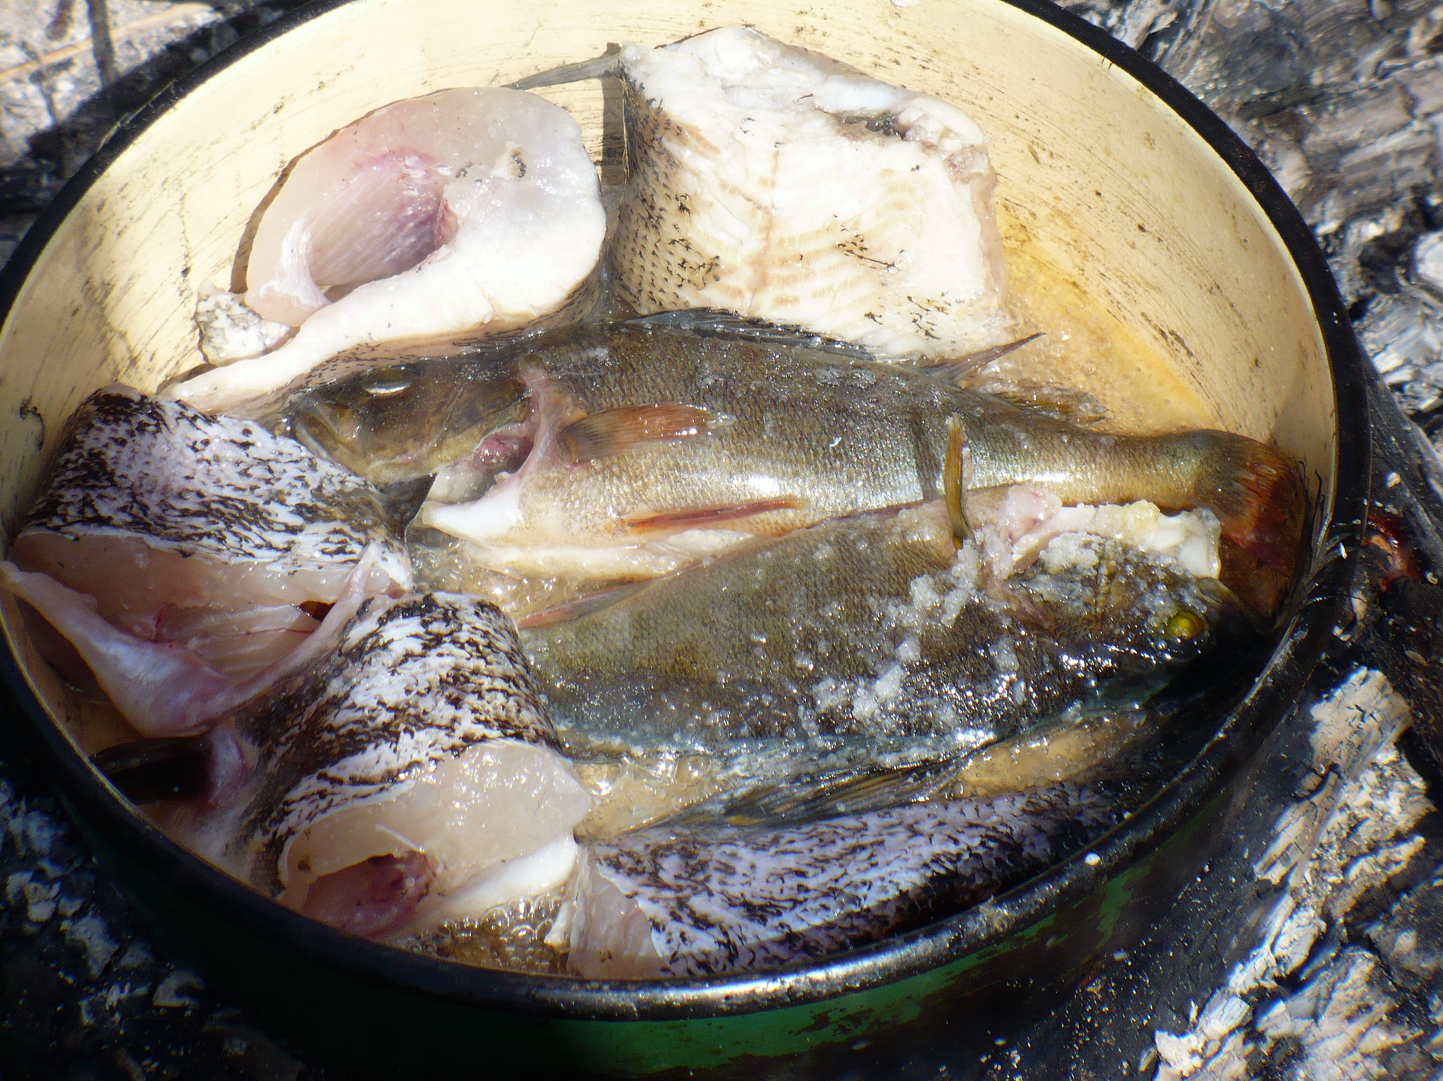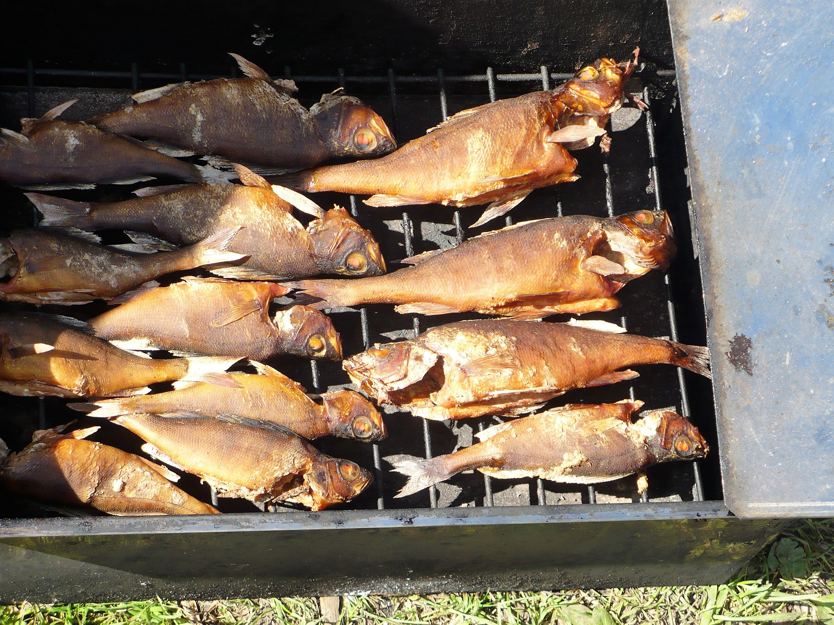
Уже освоившись, направляемся снова на озеро, устраиваем покатушки под мотором. Добром вспоминаем катерную молодость.
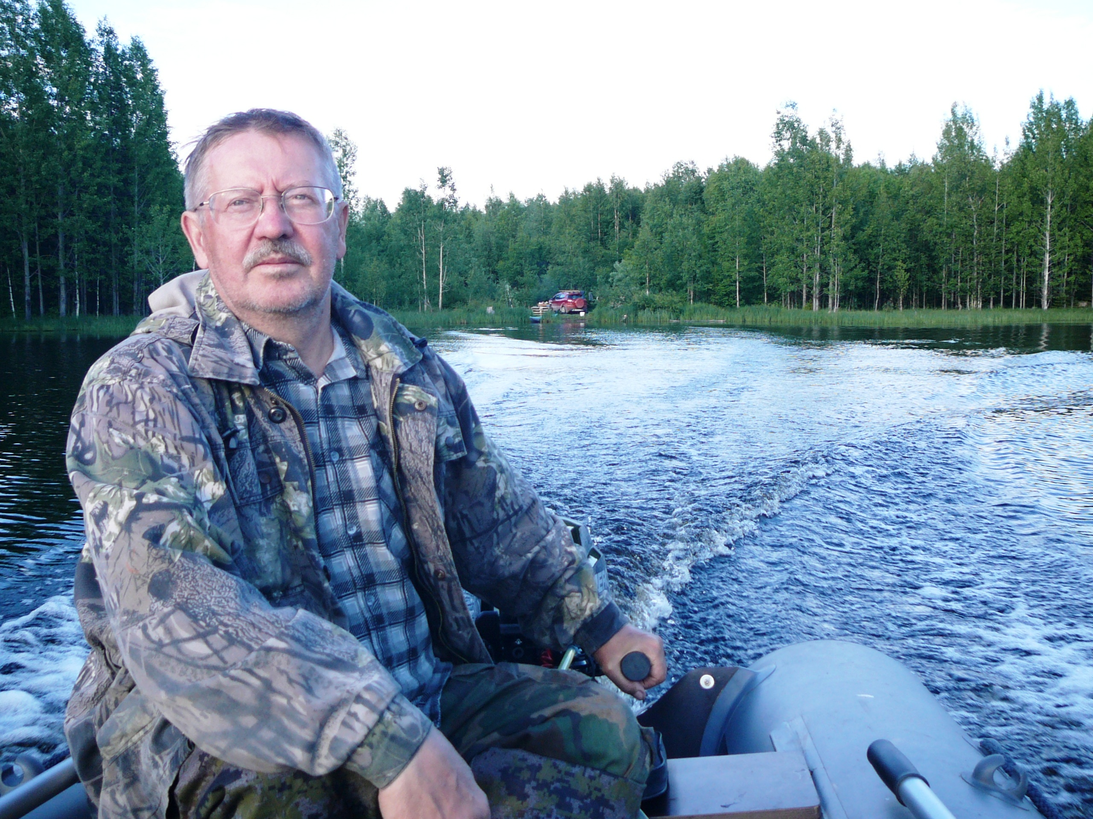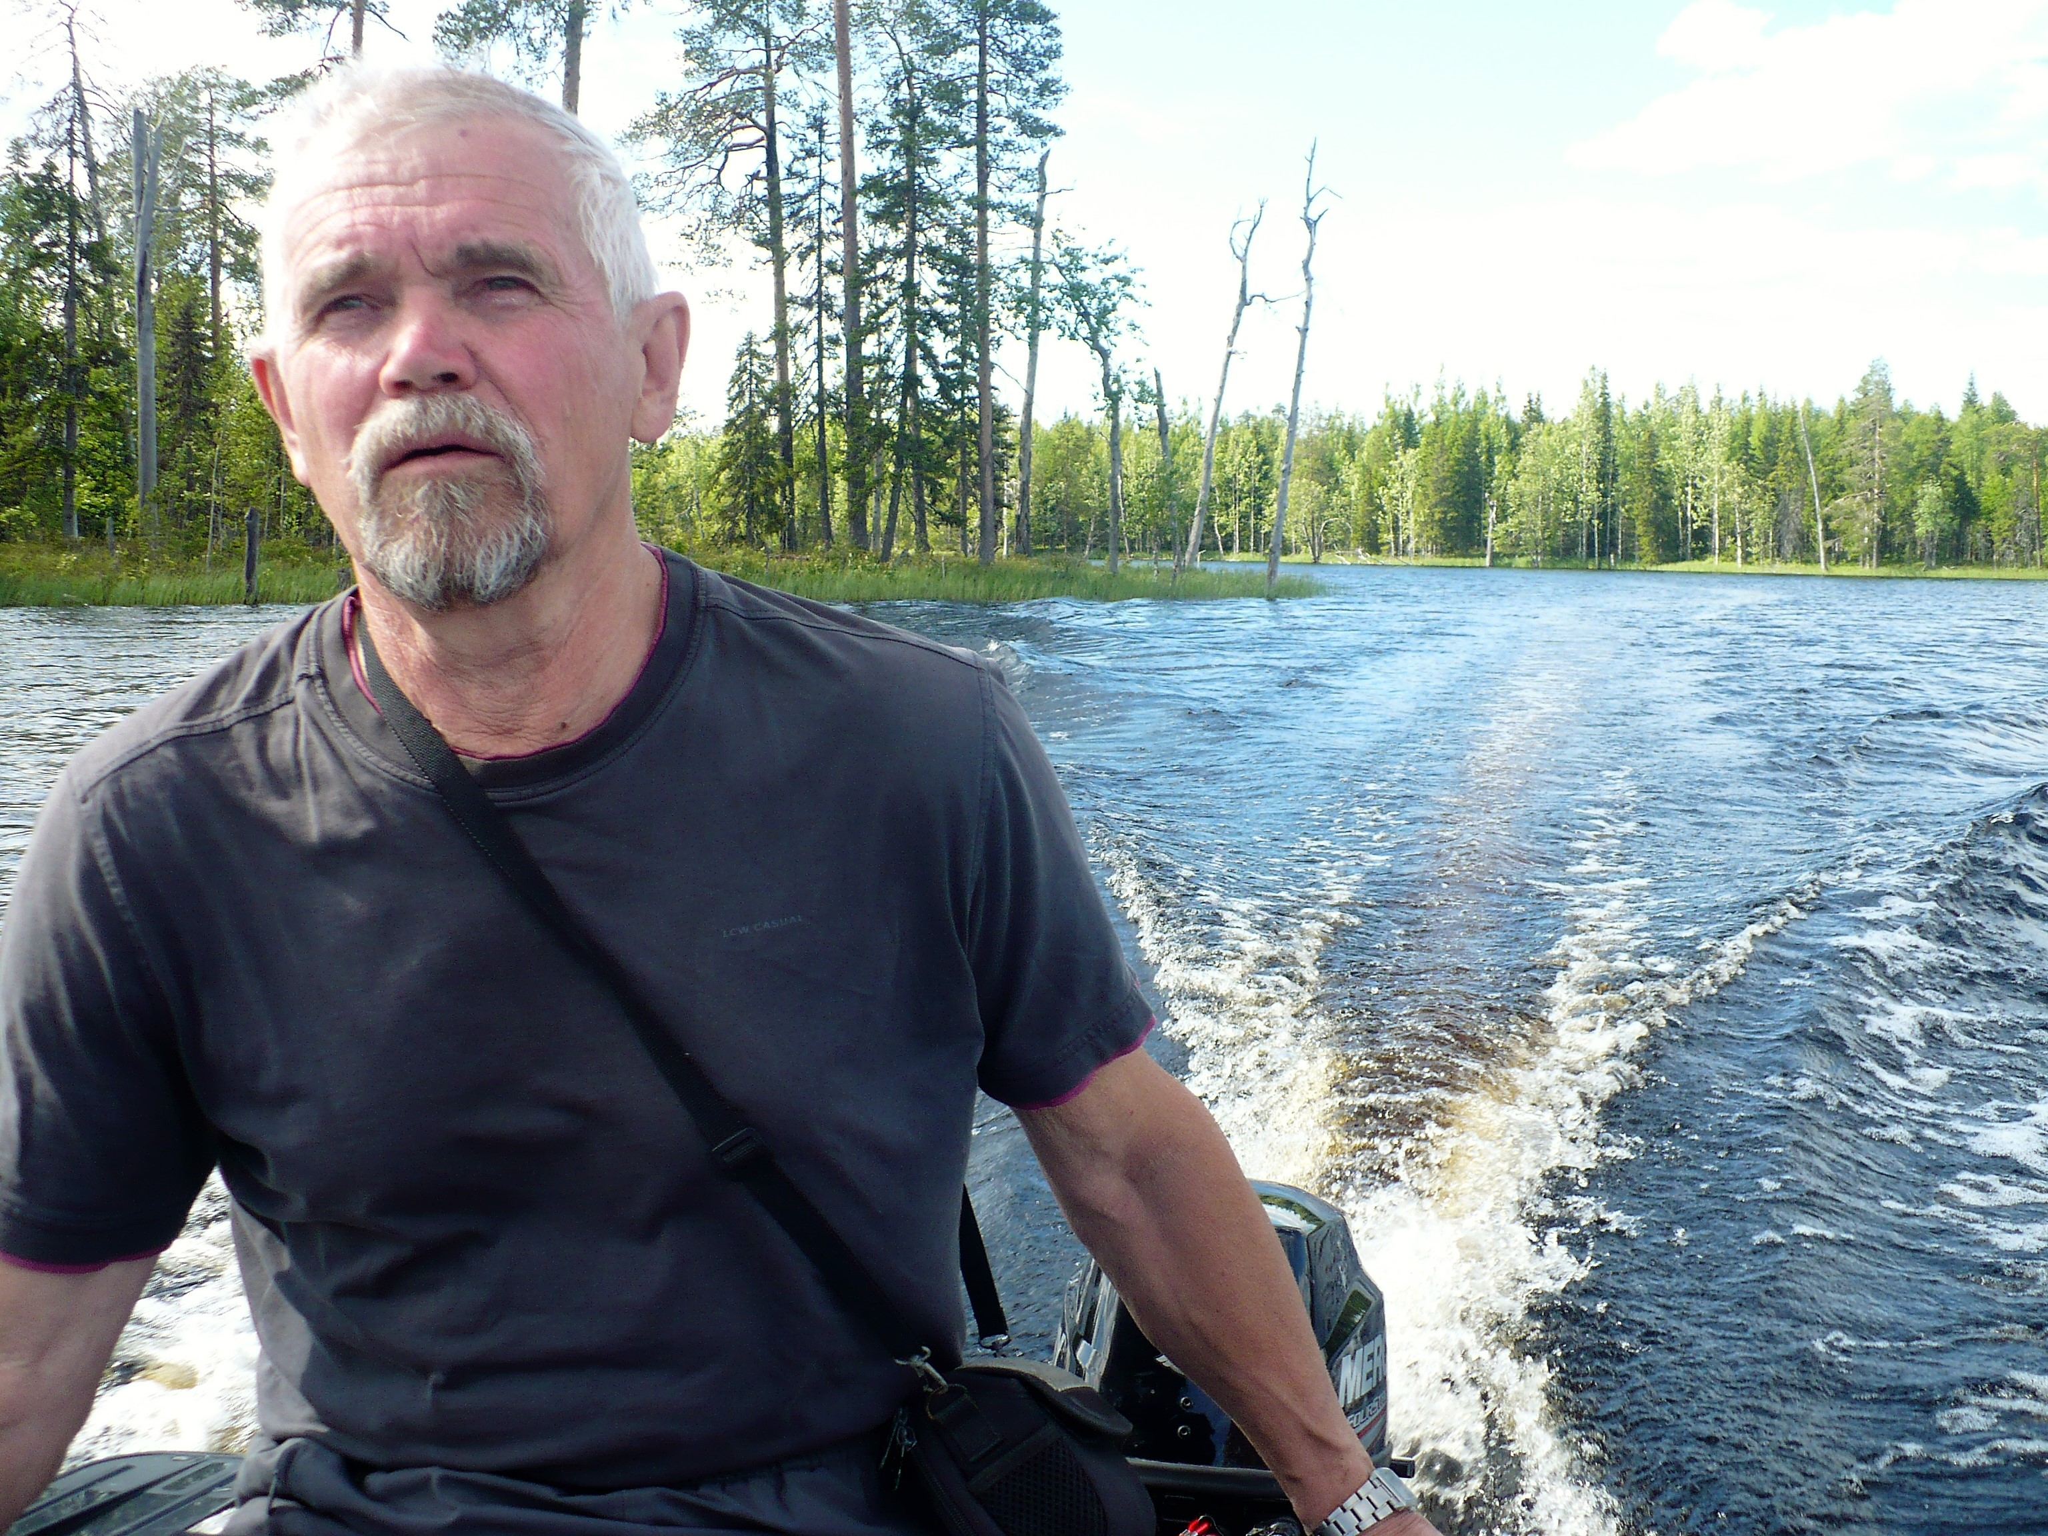
По рыбалке всё повторяется. Окунь ловится активно, попалась ещё одна щучка. Но крупной рыбы нет.
Ужин провели традиционно. Всё, как положено старым друзьям на лоне природы. Выразили благодарность природе, судьбе, нашим терпеливым жёнам, повзрослевшим детям, внукам, пожелали здоровья всем близким и самим себе.
К вечеру заметно похолодало, пришлось утепляться.
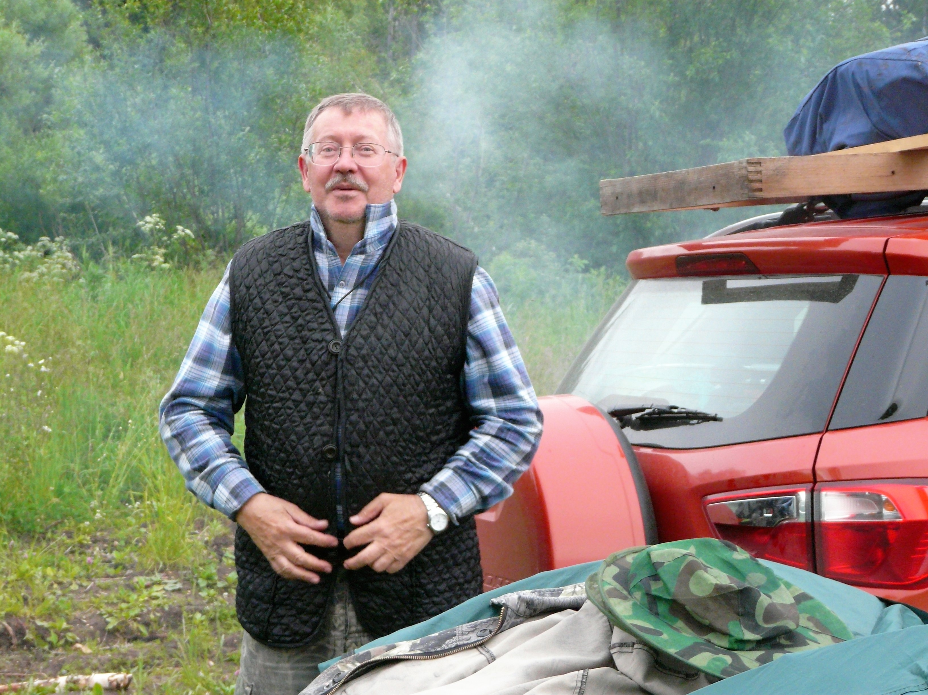
Еще раз проверили и перенаживили на ночь жерлицы. Попили чайку, добили норму и полезли в палатку. Спок но!
2 июля. Рано вставать поленились. Куда торопиться? Озеро всё наше, кругом ни души, конкурентов нет. Вся рыба наша. Неторопкий завтрак и снова на воду, проверять жерлицы, облавливать заливчики.
Но неожиданно на дальнем конце озера появились соседи, тоже ставят жерлицы и в больших количествах, порядка 20-30 штук. У нас скромнее, всего 5. Погоды чудные, солнышко пригревает, временами даже жарко. Опять же – июль на дворе, в смысле на воле. Лепота!
Объезжаем по периметру озеро, соблюдая границу с соседями, но держа их на виду. На блесну ноль. На поплавочную снасть всё также активно клюет окунёк. На одну из жерлиц попалась щука по приличнее, уже больше килограмма. Всё-таки жерлицы результативнее будут.
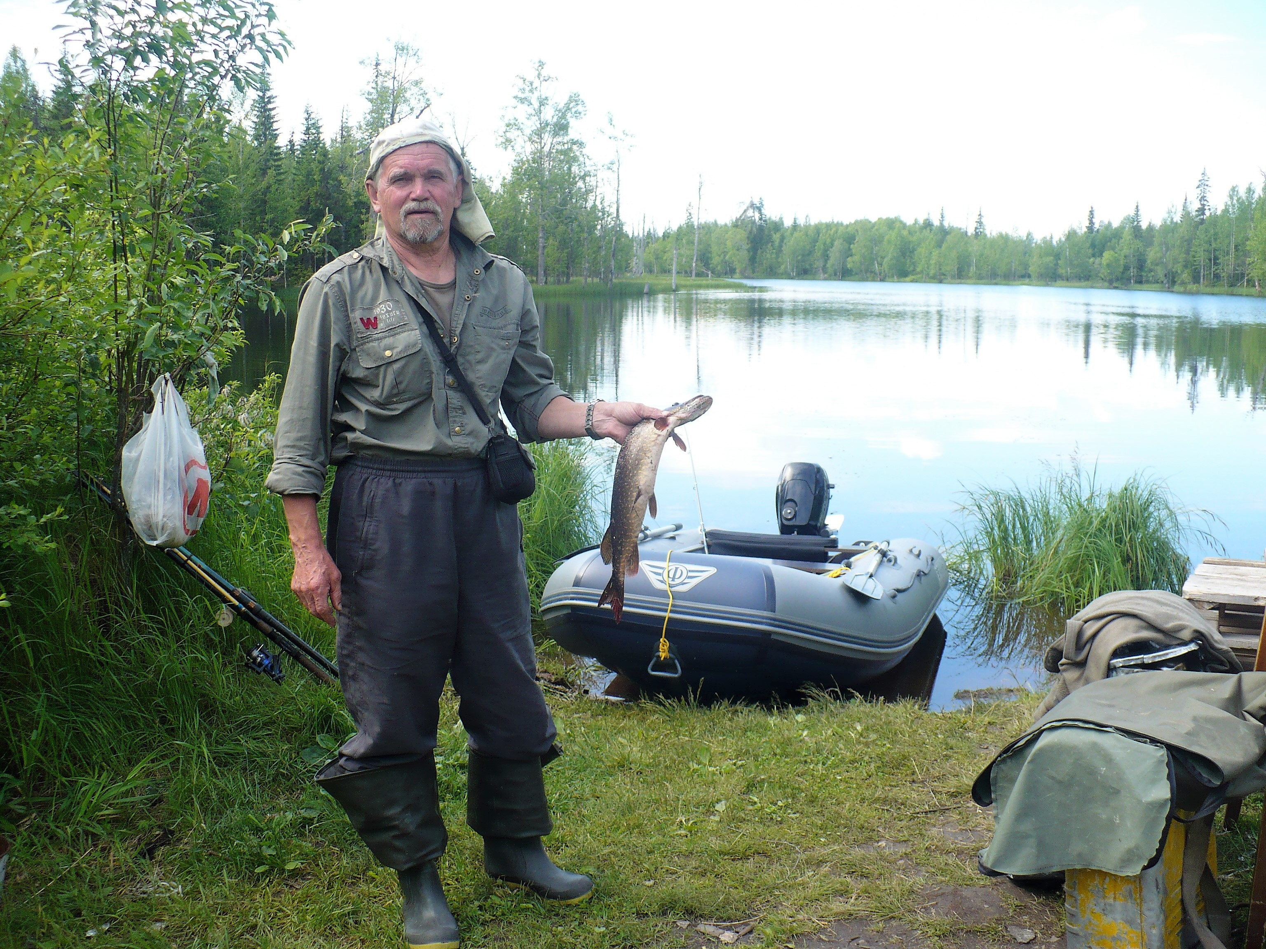
Режим соблюдаем во всех смыслах. «Всё повторяется как встарь…». Отдыхаем и наслаждаемся на всю катушку, ни в чём себе не отказывая.
Поскольку здорово потеплело, появился гнус, мошкара. Только на воде спасение, под ветерком. Ближе к вечеру вообще стало невмоготу. Ни костёр, ни спрей (как оказалось 2007 года выпуска) уже не помогали. Только «Калашников» бил наверняка, но силы были неравные. На их стороне численное превосходство. Патроны, то бишь стопки, у «Калашникова» закончились, на выручку поспешил грузинский «Darejani», 7 звезд (ещё досанкционный). Неплохо.
Но всё равно пришлось ретироваться в палатку ещё до «Спокойной ночи, малыши». Там, перебив всю нечисть врукопашную, долго обсуждали текущий момент и мечтали о будущем. Скорее всего, несбыточном… .
Сон подкрался незаметно.
3 июля. Утро выдалось весьма неплохим. По погоде. Не спеша встали, позавтракали, чем бог послал (а он был от души щедр).
Сегодня было намечено заканчивать нашу одиссею. И всё бы ничего, но на горизонте появились конкуренты, подъехали прямо к нашему лагерю. Из местных. Вроде бы ничего особенного, но настрой сразу сменился.
Решили жерлицы проверить и станем сворачиваться. Лишнее убрали в машину. На Флагмане объехали места установки жерлиц, на одну из которых попался более достойный экземпляр зубастой.
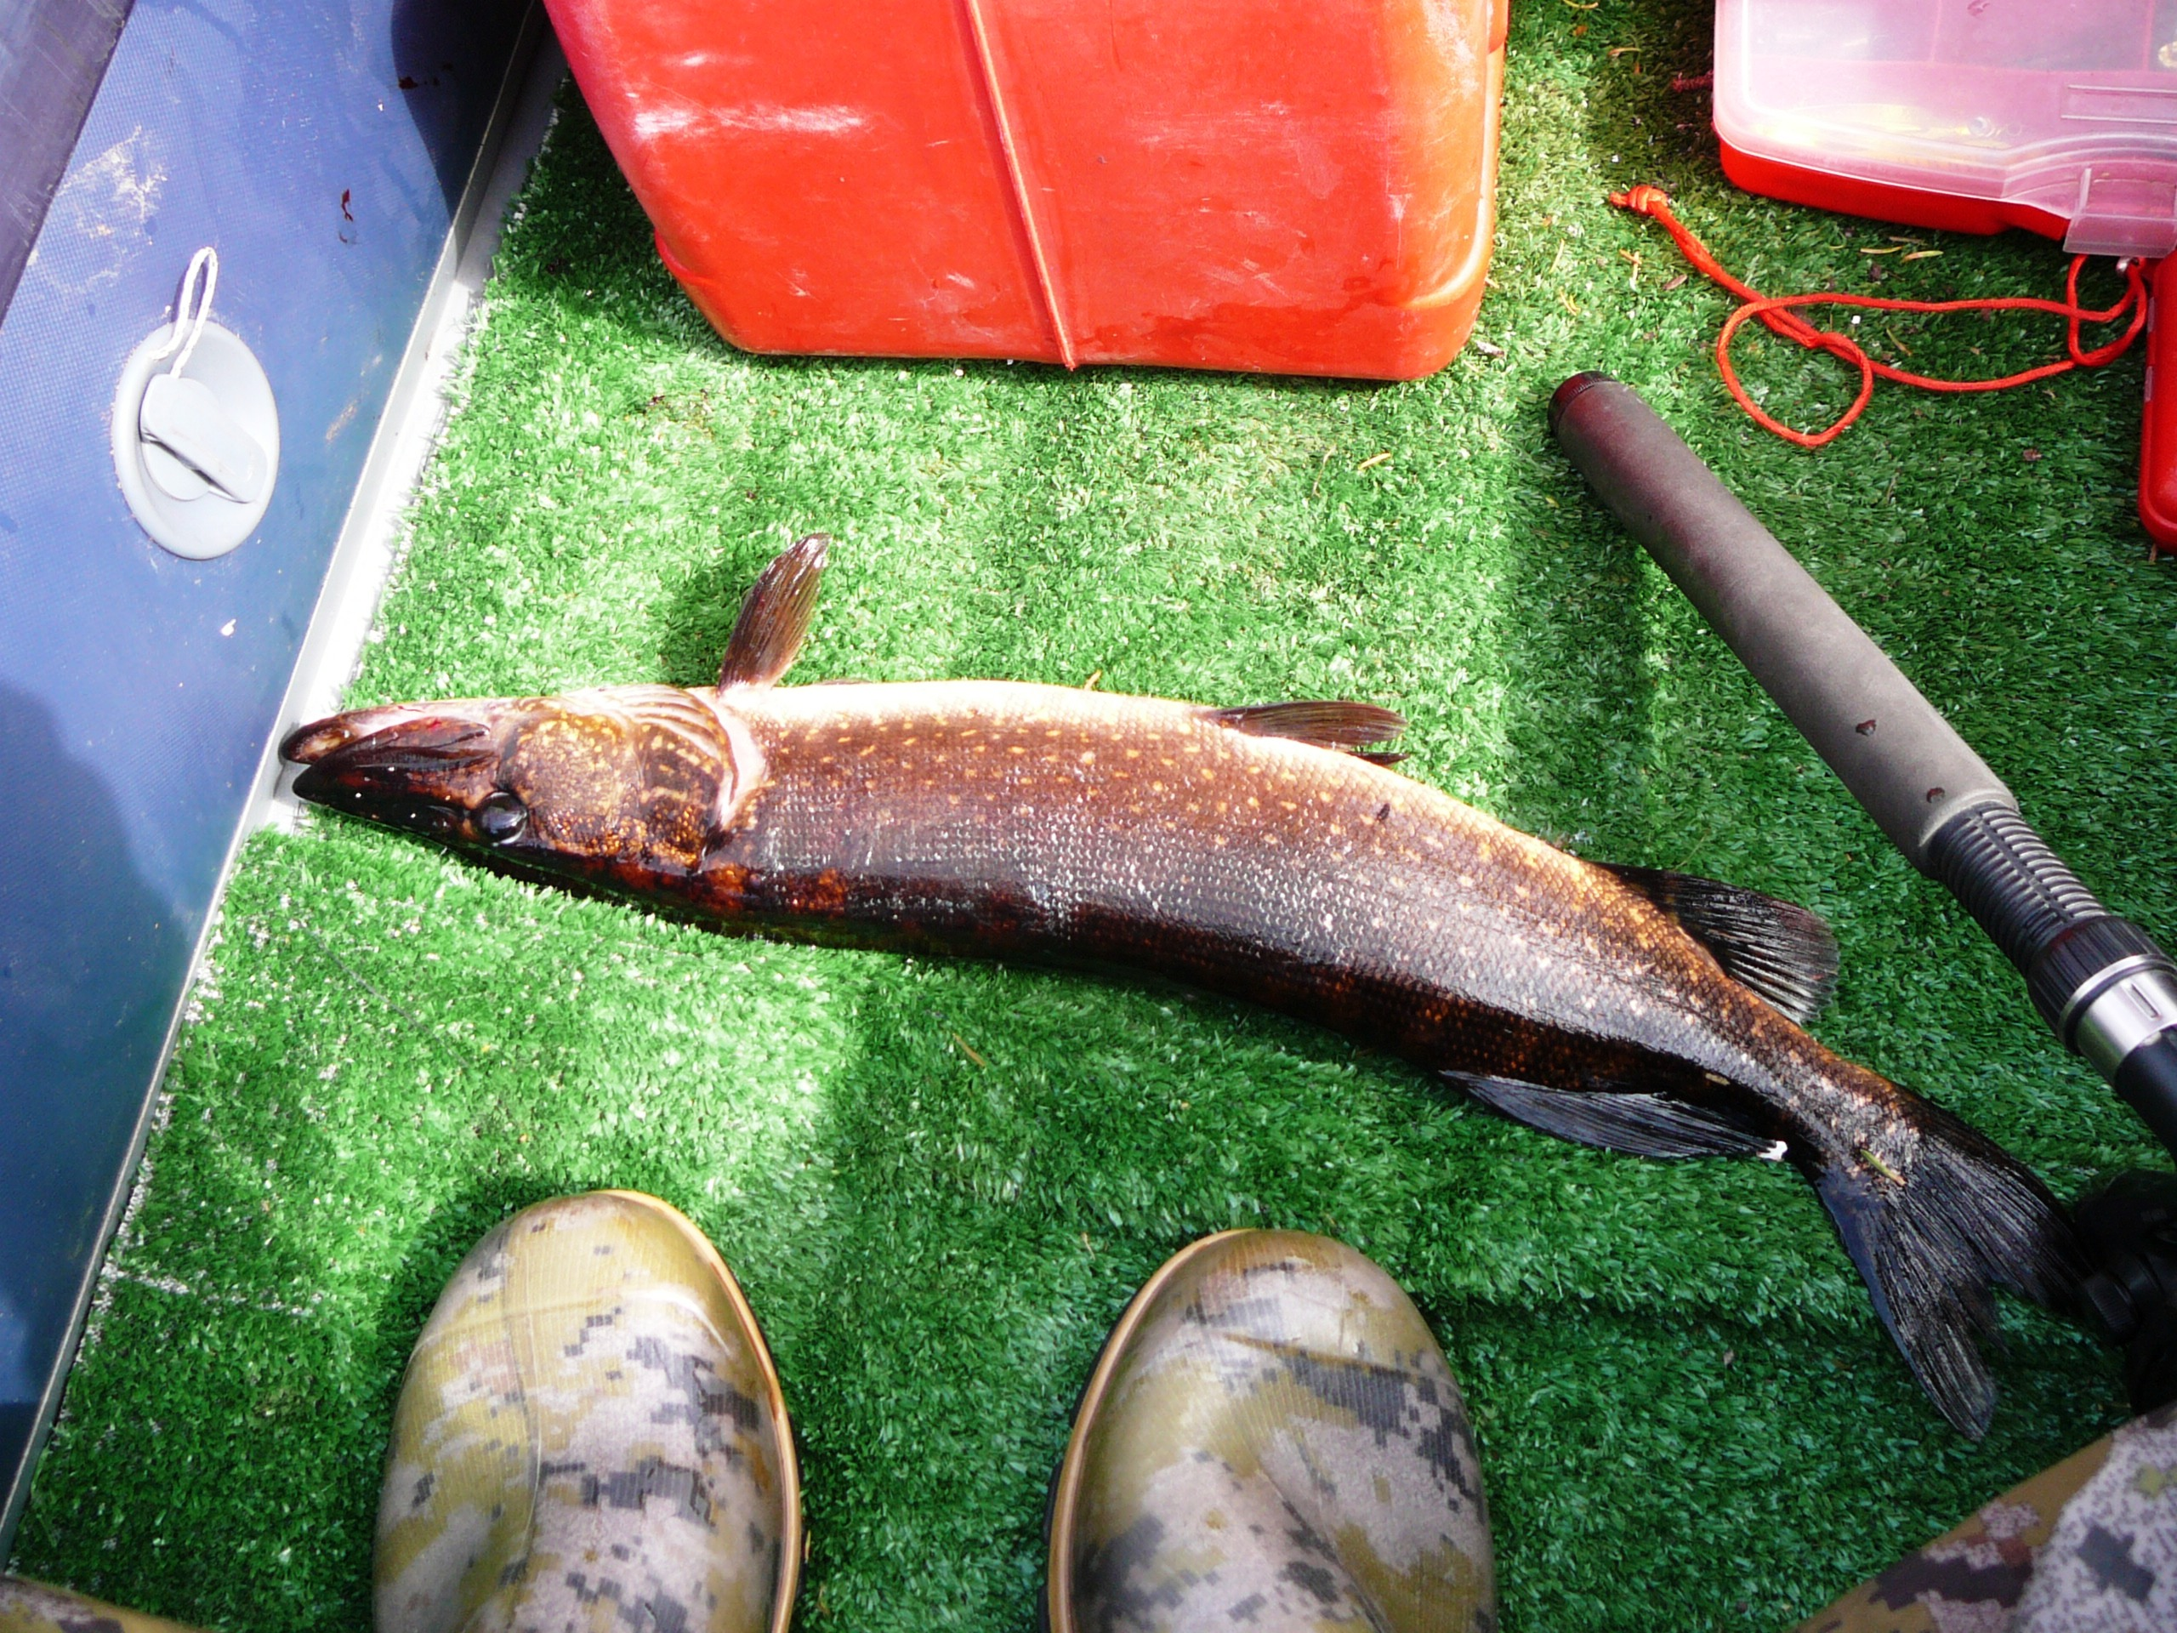
Соседи в это время установили в нескольких местах сети. Значит, нам делать здесь уже нечего точно.
Свернули лагерь, попили напоследок чайку
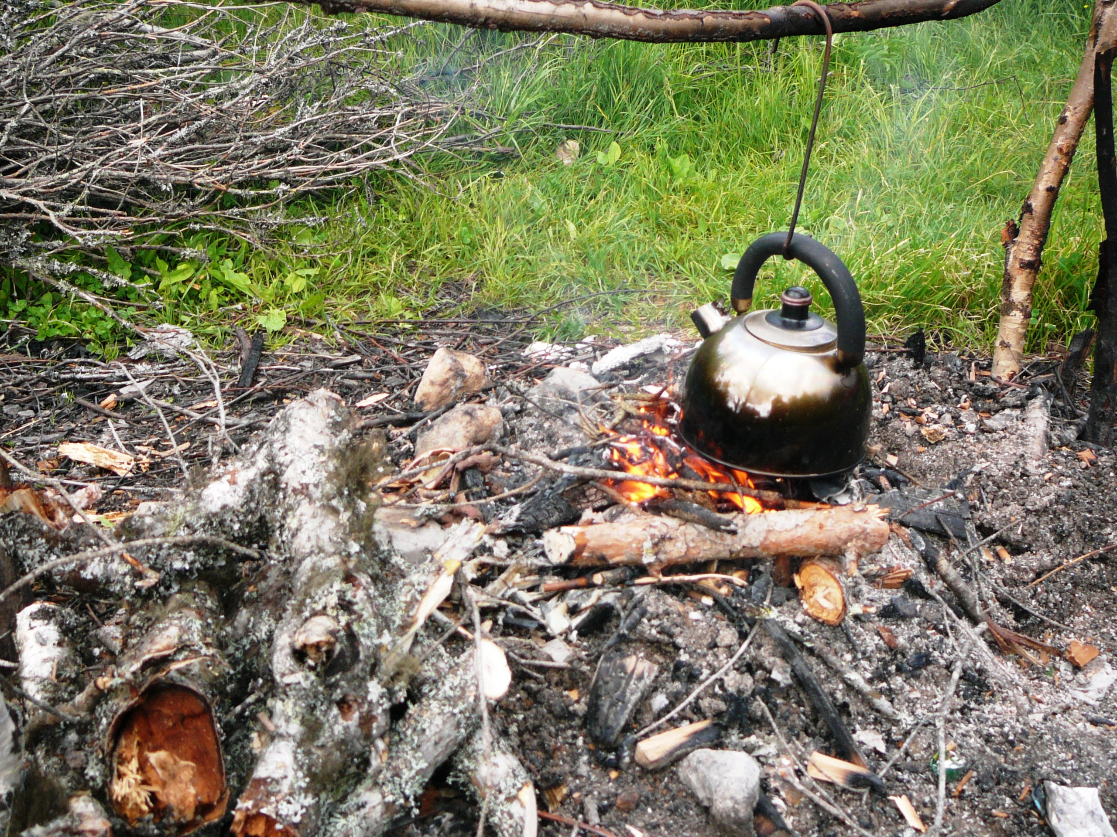
и около 12-ти пополудни снялись с якоря в сторону дома.
Намеченный план выполнен. Даже домой привезли по щучке и кучке окуней, не считая коптильной продукции. Чем несказанно удивили и порадовали наших жён. Особо понравились копчёные окушки.
Вот и ладно. Мне нравится, когда всё ладно и складно!

